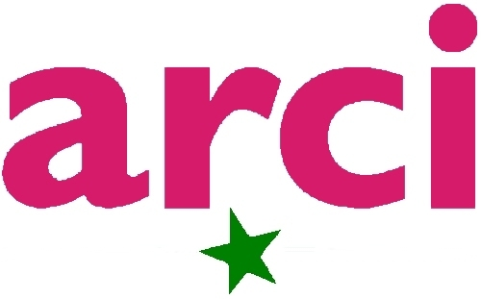SOLIDARIETA’ ZONA CUOIO ONLUS
con il patrocinio del 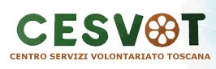
in collaborazione con: Comune di Santa Maria a Monte, Comune di San Miniato, Comune di Monopoli, AUSER Santa Maria a Monte, Circolo ARCI La Perla, ARCI Valdera, Polisportiva La Perla, Circolo Arci San Donato, Circolo Arci Aurora, Circolo Arci Cinque Case, Circolo Arci L’Avana 1959

AMERICA LATINA
QUESTA SCONOSCIUTA

Circolo Arci La Perla – Montecalvoli – Santa Maria a Monte (Pi)

29 ottobre 2004

Cuba, realtà in movimento
con
DR FLORENCIO RODRÍGUEZ MARTÍN

Direttore del Centro di Medicina Naturale e Tradizionale di L’Avana
PAOLO ROSSIGNOLI

Edizioni Achab Verona
SERGIO COPPOLA

Arci Zona Cuoio
ELIO ROSSI
Responsabile progetti sanitari del Comitato per la Pace e la Cooperazione di Viareggio
MARCELLO CAVALLINI
Coordinamento PDHL Cuba Toscana

19 novembre 2004

L’America Latina chiama. La Toscana risponde?
Con
MERCEDES FRIAS

Assessore del Comune di Empoli
PAUL TEMOCHE

Mani Tese Lucca
GIUSEPPE VEGNI

Presidente del Comitato Territoriale per la Cooperazione Decentrata della Zona del Cuoio
RENZO MAFFEI

Arci Internazionali Toscana
FABIO LAURENZI
Portavoce del Coordinamento delle ONG e associazioni di cooperazione decentrata della Toscana e con il Coordinatore del Tavolo America Latina della Regione Toscana

26 novembre 2004
Italiani d’Argentina
con
ENRICO CALAMAI
Console italiano in Argentina al tempo della dittatura
DAVID TURINI

Sindaco di Santa Maria a Monte
ALESSANDRO CELONI
Arci Valdera
MARCO BONCIOLINI
Consigliere Provincia di Pisa
Per informazioni rivolgersi alla
Segreteria organizzativa:

ARCI Solidarietà Zona Cuoio
via della Gioventù, 3 – Ponte a Egola
tel. 0571/49614 Fax. 0571.49.71.21

orario di apertura
9.00 – 13.00 15.00 – 19.00

